Федеральное государственное автономное образовательное учреждение высшего образования
«Национальный исследовательский университет ИТМО»

Факультет Программной Инженерии и Компьютерной Техники

Блок задач с Timus
Алгоритмы и Структуры Данных

Выполнил:
Ларионов Владислав Васильевич
Группа P3209

Проверил:
Косяков Михаил Сергеевич

Санкт-Петербург, 2026
Содержание
1444. Накормить элефпотама 3
Условие: 3
Решение: 4
О решении: 6
1726. Кто ходит в гости… 7
Условие: 7
Решение: 8
О решении: 9

1444. Накормить элефпотама

Условие:
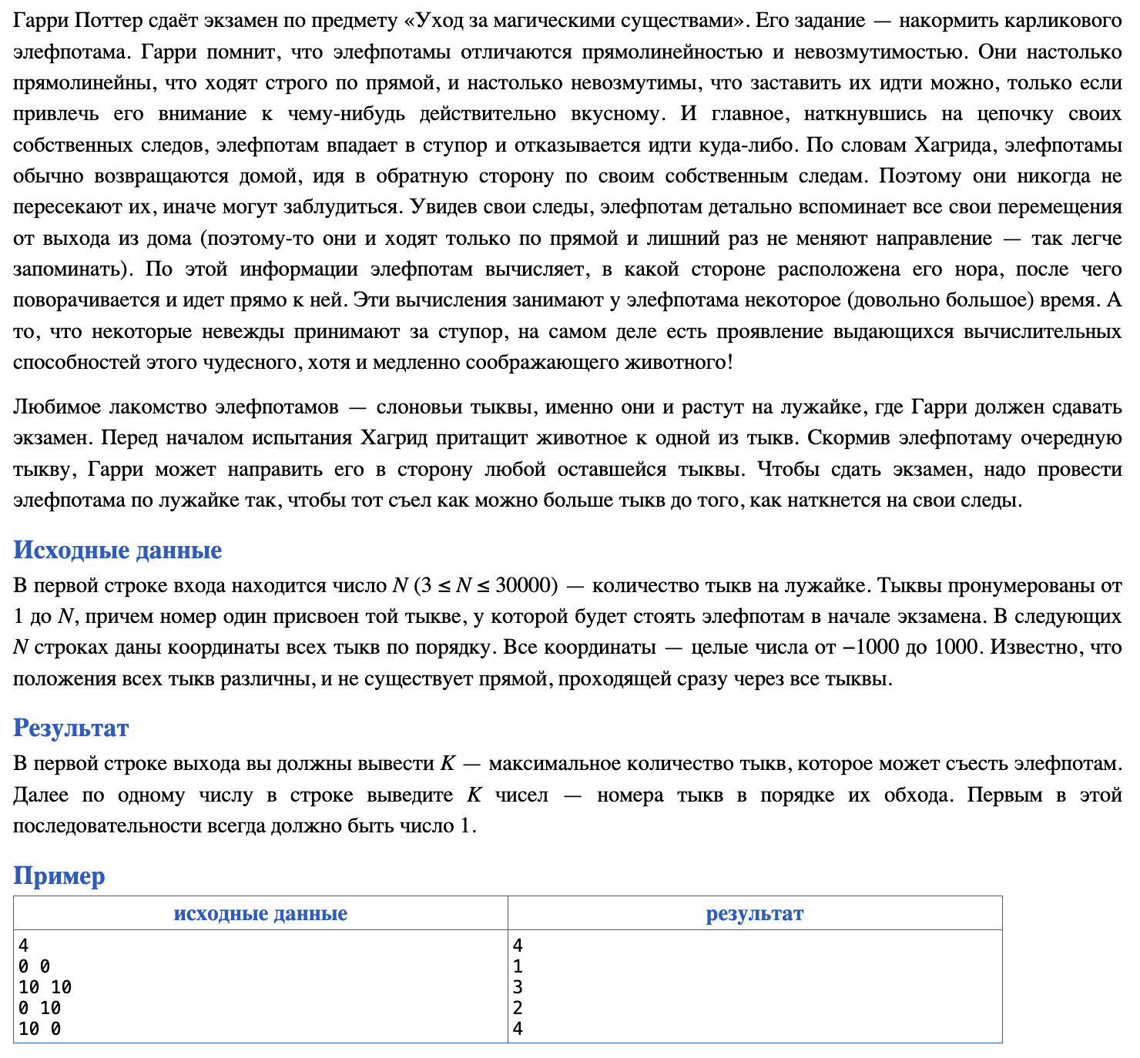

Решение:
#include <iostream>
#include <vector>
#include <algorithm>

using namespace std;

struct Point {
int x, y;
};

vector<Point> points;
double cx, cy;

int get_quadrant(double x, double y) {
if (y >= 0 && x > 0) return 0;
if (y > 0 && x <= 0) return 1;
if (y <= 0 && x < 0) return 2;
return 3;
}

bool compare(int a, int b) {
double ax = points[a].x - cx;
double ay = points[a].y - cy;
double bx = points[b].x - cx;
double by = points[b].y - cy;

int qa = get_quadrant(ax, ay);
int qb = get_quadrant(bx, by);
if (qa != qb) {
return qa < qb;
}

double mul = ax * by - ay * bx;
if (mul != 0) {
return mul > 0;
}

double dist_a = ax * ax + ay * ay;
double dist_b = bx * bx + by * by;

return dist_a < dist_b;
}

int main() {
int N;
cin >> N;

points.resize(N + 1);

long long sum_x = 0, sum_y = 0;
for (int i = 1; i <= N; i++) {
cin >> points[i].x >> points[i].y;
sum_x += points[i].x;
sum_y += points[i].y;
}

cx = (double)(sum_x) / N;
cy = (double)(sum_y) / N;

vector<int> order(N);
for (int i = 0; i < N; i++) {
order[i] = i + 1;
}

sort(order.begin(), order.end(), compare);

int start = 0;
for (int i = 0; i < N; i++) {
if (order[i] == 1) {
start = i;
break;
}
}

cout << N << "\n";
for (int i = 0; i < N; i++) {
int idx = (start + i) % N;
cout << order[idx] << "\n";
}
}

О решении:
Идея:
Благодаря условию, что все точки не могут быть расположены на одной прямой мы можем сделать вывод, что есть хотя бы одна точка вне этой прямой. Тогда точки образуют собой многоугольник. Расположим в центре масс всех точек новую точку – центральную. Тогда из этой точки до каждой можно провести вектор. Тогда эти вектора не будут пересекаться. Таким образом можно отсортировать эти точки по углу относительно центра масс, находящегося внутри всех точек, а потом эти точки соединить, образовав структуры звезды. Потом подгоняем массив так, чтобы первой шла точка с индексом 1, и задача решена.

Сложность по времени:
O(n log n) – так как сортируем массив точек (метод sort реализует introsort)

Сложность по памяти:
O(n) – так как храним массив точек.

1726. Кто ходит в гости…

Условие:
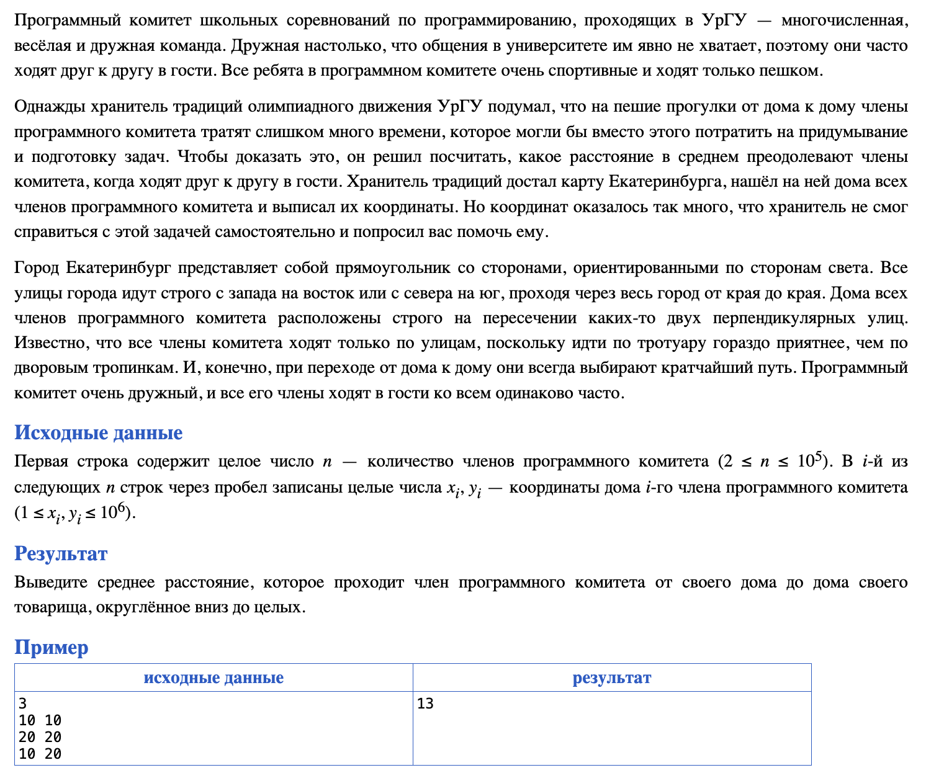

Решение:
#include <iostream>
#include <vector>
#include <algorithm>

using namespace std;

long long sum_by_dir(vector<long long> vector_dir) {
sort(vector_dir.begin(), vector_dir.end());
long long impact = 0, prefix_sum = 0;

for (int i = 0; i < (int)vector_dir.size(); i++) {
impact += vector_dir[i] * i - prefix_sum;
prefix_sum += vector_dir[i];
}

return 2LL * impact;
}

int main() {
int houses_count;
cin >> houses_count;

vector <long long> dist_x(houses_count), dist_y(houses_count);
for (int i = 0; i < houses_count; i++) {
cin >> dist_x[i] >> dist_y[i];
}

long long sum_x = sum_by_dir(dist_x);
long long sum_y = sum_by_dir(dist_y);
long long total_sum = sum_x + sum_y;

cout << total_sum / (1LL * houses_count * (houses_count - 1));
}

О решении:
Идея:
Если можно перемещаться только по улицам, а они перпендикулярны, то расстояние лесенкой от эквивалентно сумме сторон прямоугольника, где в противоположных вершинах лежат дома. Чтобы найти суммарное расстояние, пройденное между всеми парами домов, найдем суммарное расстояние по x, затем по y, сложим и поделим на количество неуникальных пар. Чтобы не считать расстояние между каждой парой домов за квадрат, воспользуемся префиксной суммой. Итеративно проходя по массиву координат, для каждого i-го элемента массива координат в суммарное расстояние, пройденное всеми по x будем прибавлять сумму расстояний, пройденных от i-го дома до всех прошлых домов.

Сложность по времени:
O(n log n) – так как используем сортировку.

Сложность по памяти:
O(n) – так как храним в памяти два массив координат.

